横浜市4種サッカーチーム　御中

株式会社横浜フリエスポーツクラブ

チケット担当　佐藤貴雄

202４明治安田生命J2リーグ

横浜FC ホームゲームへ招待・優待のご案内

　拝啓、ますますご健勝のこととお慶び申し上げます。

平素より横浜FCの活動にご協力いただき、厚く御礼申し上げます。

この度、横浜市全域で活動する4種チームの方々を対象に、９月にニッパツ三ツ沢球技場で開催されますホームゲームにご招待・ご優待させていただきます。

プロサッカー選手のプレーを間近で観戦できる貴重な機会になりますので、ご来場いただけますと幸いです。

皆様のご来場をお待ちしております。

敬具

対象試合①

2024年9月15日(日)

２０２４明治安田Ｊ２リーグ 第31節　横浜FC vs. ヴァンフォーレ甲府

18:00KICKOFF＠ニッパツ三ツ沢球技場

▼甲府戦チケット購入はこちら▼

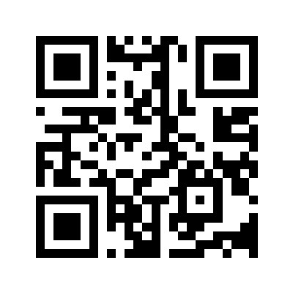

・URL：https://x.gd/9pm3I

・販売期間：8月30日（金）13:00～9月14日（土）23:59まで

対象試合②

2024年9月21日(土)

２０２４明治安田Ｊ２リーグ 第32節　横浜FC vs. 大分トリニータ

18:00KICKOFF＠ニッパツ三ツ沢球技場

▼大分戦チケット購入はこちら▼

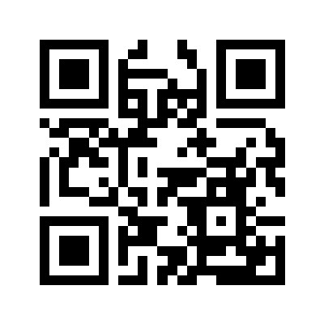

・URL：https://x.gd/BOex4

・販売期間：8月30日（金）13:00～9月20日（金）23:59まで

▼共通注意事項▼

・チケットの取得に際し、簡単なアンケートにご協力をお願い致します。設問は2問です

・購入間違いやお客様の体調不良を含めたご都合によるキャンセルや払い戻し、振り替え等への対応いたしかねます

・チケットの購入にはＪリーグＩＤ（登録無料）が必要です

・座席位置は指定いただけません

・1会計で購入可能なチケットは12枚までです。12名以上での観戦をご希望の方はhttps://www.yokohamafc.com/contact/から「チケットに関するお問い合わせ」を選択のうえお問合せください

・発券方法はQRチケットのみとなります

・お支払い方法は「d払い」「楽天ペイ」「クレジットカード」のみとなります

[本件に関するお問い合わせ]

横浜FCチケット担当：佐藤

<https://www.yokohamafc.com/contact/>　から「チケットに関するお問い合わせ」を選択のうえお問合せください